11 Listopada - Święto Niepodległości

- Polecane pozycje książkowe o tematyce niepodległościowej

KU JEDNOŚCI. LISTOPAD 1918 ROKU
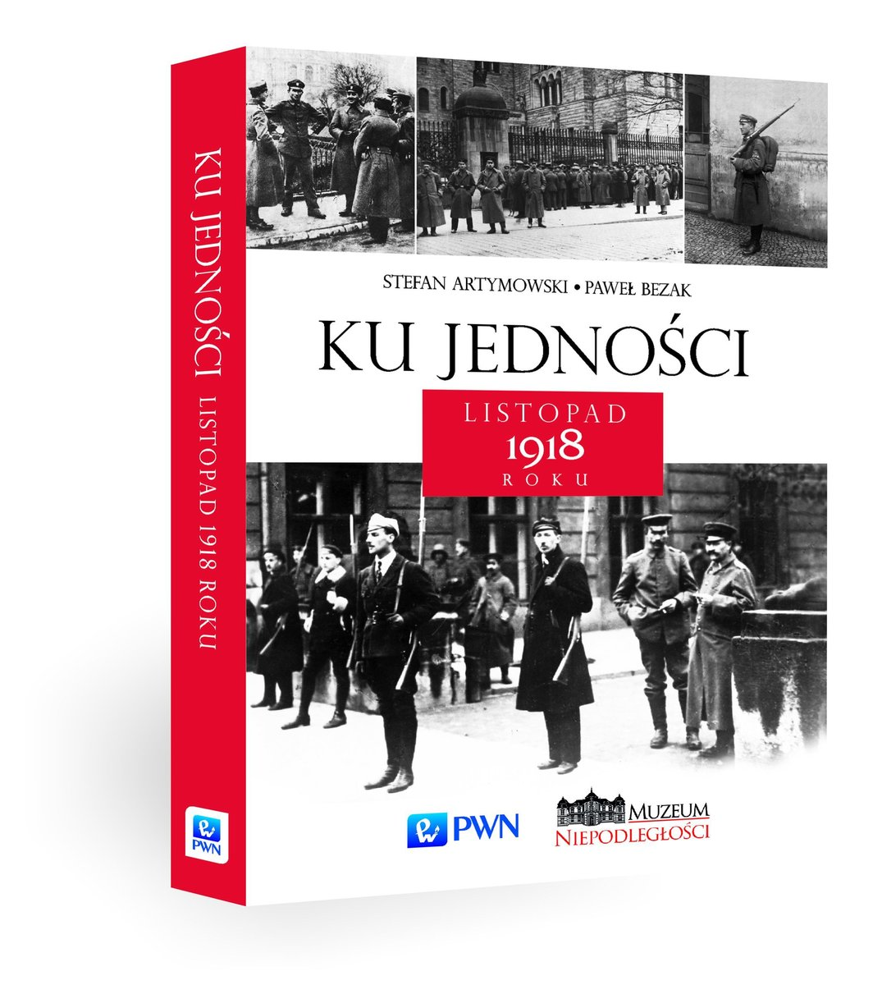

WIELKA WOJNA POLAKÓW 1914-1918

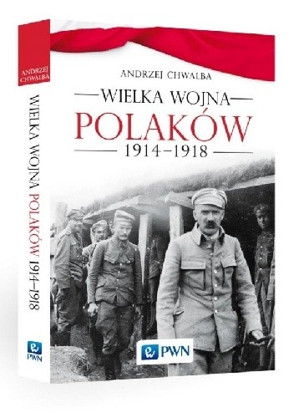

POLSKA NIEPODLEGŁOŚĆ 1918

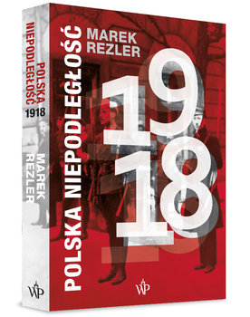

POLSKA 1918

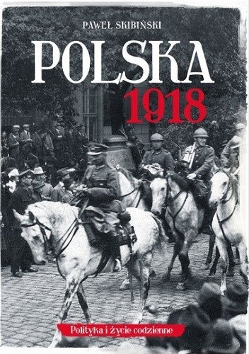

LEGIONY POLSKIE 1914-1918

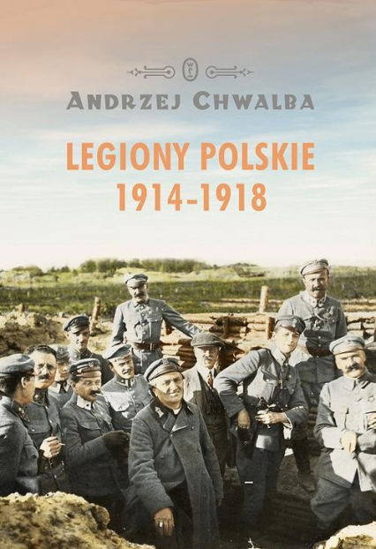

PIŁSUDSKI, DMOWSKI I NIEPODLEGŁOŚĆ

OSOBNO, ALE RAZEM

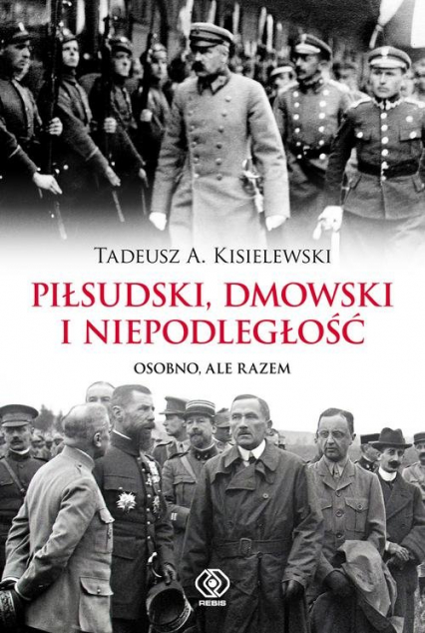

https://lubimyczytac.pl/

